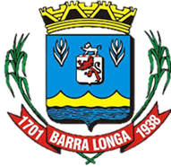
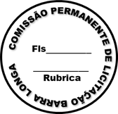
PREFEITURA MUNICIPAL DE BARRA LONGA
CNPJ 18.316.182/0001-70
Rua Matias Barbosa, 40, Centro - Barra Longa/MG, CEP 35.447-000
Tel.: (31)3877-5282 e-mail: licitacao@barralonga.mg.gov.br

EXTRATO DE CONTRATO
Nº 047/2025

Processo: nº 066/2025

Dispensa: nº 031/2025

Termo de Contrato: nº 047/2025

Objeto: Aquisição futura de equipamentos odontológicos por meio de empresa especializada, com o objetivo de suprir as demandas da Secretaria Municipal de Saúde do Município de Barra Longa/MG.

Contratante: Prefeitura Municipal de Barra Longa/MG;

Contratada: CAPARAO MEDICAL LTDA., CNPJ: 57.218.958/0001-70;

Vigência: 12 meses, após a data de assinatura do Contrato;

Valor total: R$ 61.120,00 (sessenta e um mil cento e vinte reais);

Assinatura: 27/05/2025.

Barra Longa, 26 de maio de 2025.

Vitória Aparecida Martins Silva
Agente de Contratação

